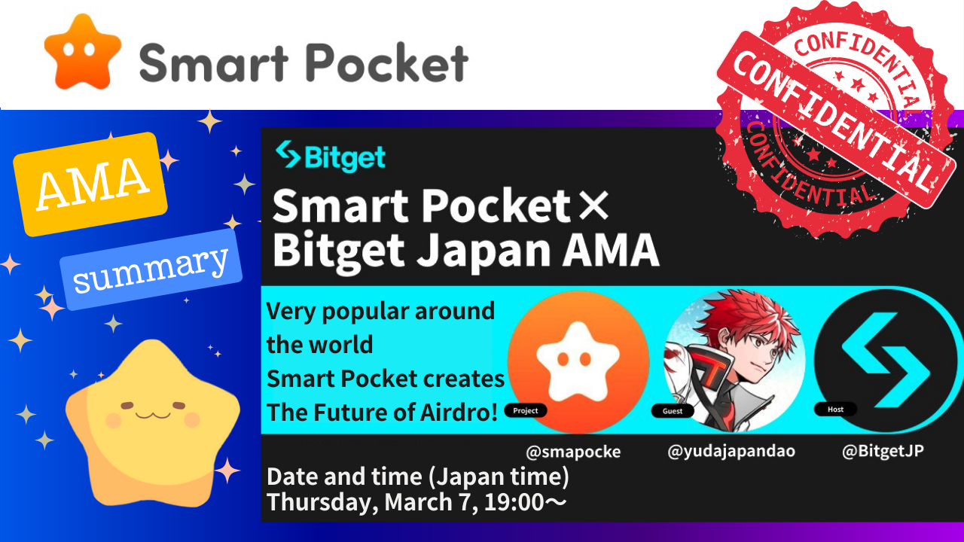
在這本Smartapoke雜誌中，我們將介紹2024年3月7日（星期四）舉行的“ Smart Pocket” Ama的內容！
一個宏偉的願景在與Yuda（Yuda）的對話中揭示了，他們領導了“智能口袋”和“日本道”，而mako（Mako）則負責“ Bitget Japan”的公關和市場營銷！
“智能口袋”中的許多創新和吸引人的想法。從多方面和全球的角度來看，有許多幾乎未來的概念擴展到藝術，文化，教育和經濟！呢
一開始，您可以將鏈接附加到BITGET日本的存檔分佈，並按類別從目錄中查看AMA字符。
此外，可以在“ⅳ。摘要”中查看此AMA摘要。如果您想簡單地掌握內容，請使用此內容。
此外，從解決方案團隊的獨特角度來看，要記住您要記住的要點，並在“⭕️熱點”中總結了。這也可以從目錄中查看，因此請使用它！呢
x帳戶
Yuda
@yudajapandao @yudaceo @japannftmuseum @smapockemako
mako
@mako_bitget@bitgetjp
官方網站 /應用
日本DAO官方網站https://japandao.jp/
智能口袋官方網站
SmartPocket App https://smapocket.com/
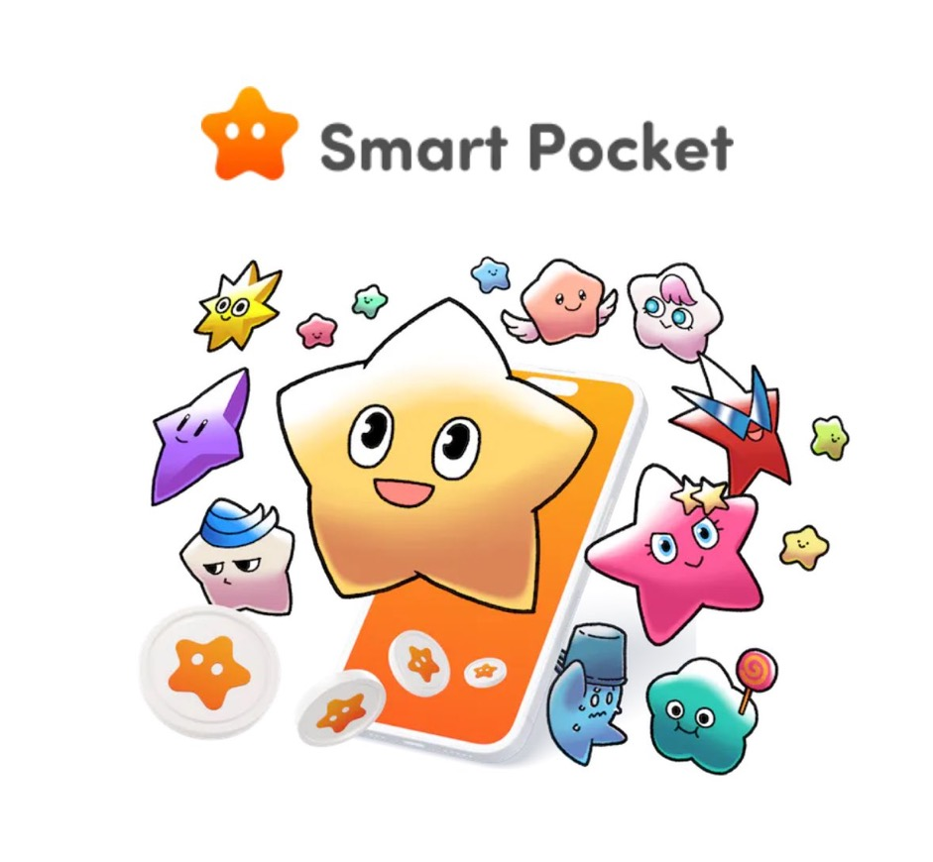
bitget官方鏈接https：//linktr.e/bitgetjapan？
ⅰ。
https://youtu.be/npyjgmub7-y
II。轉錄
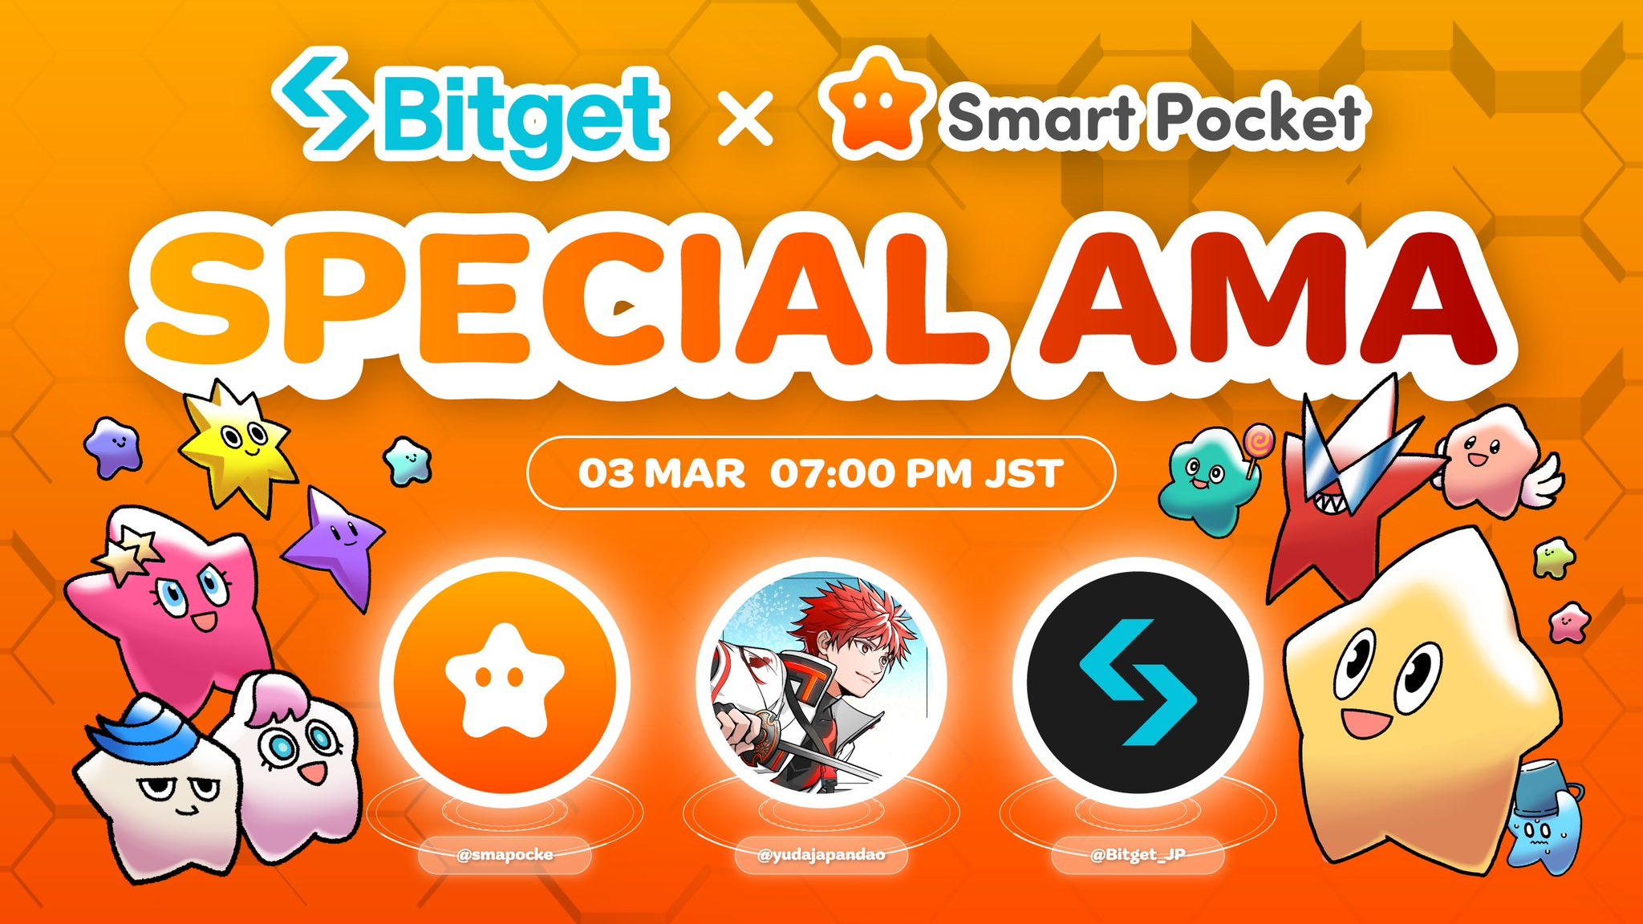
1。開場
mako
這是19:00，所以我想開始今天的AMA。因此，今天的客人是SmartPocket的Yuda。謝謝。
Yuda
謝謝。很高興見到你。是Yuu。
○bitget ・ mako介紹
mako
很高興見到你。今天真是謝謝你了。然後，我認為某些SmartPocket粉絲等仍在不知道刻薄的情況下參與其中，因此我會很容易地首先解釋bitget。
Bitget主要用於虛擬貨幣，加密資產和2018年的加密資產期貨交易，但這是期貨的主要交換。因此，現在在此AMA主持的日本現在是Bitget的官方帳戶，但我們目前正在舉辦一場名為Gold Cup，而不是KCGI的交易錦標賽，總獎金最高可達100,000美元。大約1500萬。這將在3月18日結束，但是您可以隨時參加，因此請查看日本官方帳戶並進行檢查。而且，如果您還沒有在今天就在Bitget上註冊，那麼新朋友的運動，Sakura活動，將開始，只註冊新的註冊，存款或交易，約3000日元。您將獲得可用於的獎金大量獎金交易的時間，因此，如果您要在Bitget上註冊，請使用此廣告系列。
我今天再次負責AMA，BIT PR和MAKO負責營銷。謝謝。然後，您能先問Yuda的自我介紹嗎？
○引入Japandao
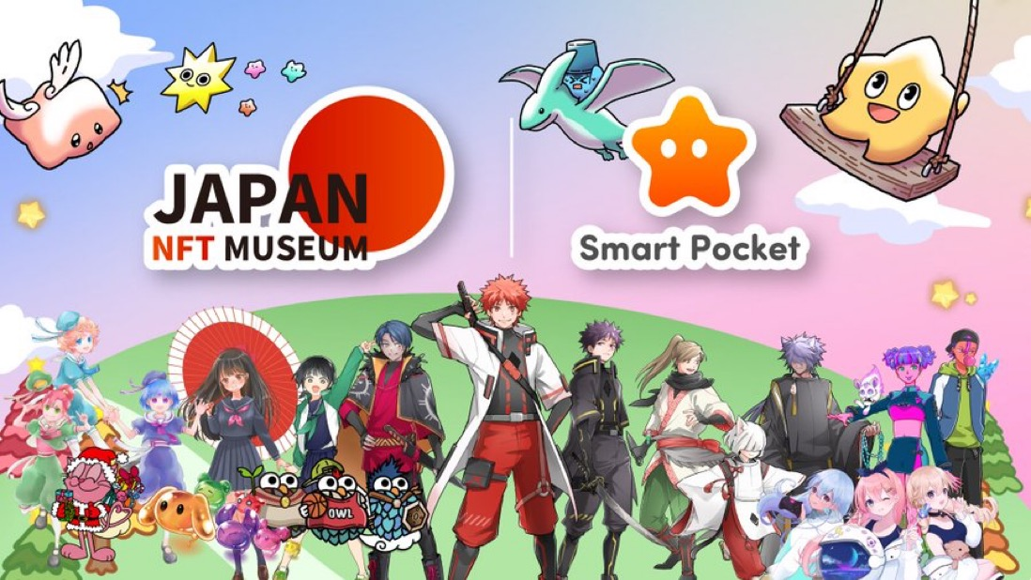
Yuda
是的，謝謝。今天，我將解釋有關SmartPocket的信息。我將從自我介紹開始。我叫日本NFT博物館，Japandana和SmartPocket創始人。NFT藝術博物館經營著一個藝術博物館，該博物館在Metaverse上展示了日本創作者。
到目前為止，我們在Metabers博物館中最多發表了1,000件創作者的作品，並且我們經營的博物館正在看到來自世界各地的日本創作者。Japandao每週都在序列化漫畫，主要用於使用NFT的官方角色。此外，這些動畫最近發行了，主題曲也是音樂發行。此外，DAO成員還招募和採用了角色的名稱，並且參與角色IP由NFT開發。
目前，每小時每小時播放一次shibuya，Roppongi，Ikebukuro和Shinjuku的遠見。在CM的BGM中，名為Nomakun的Japandao社區製作了主題曲，主題曲是BGM播出的，因此我希望您能來到東京。它在shibuya上播放109。
此外，還有一個名為Kagura的角色Japandao的角色，但過去，Bitget也一直在與Bitget的Giveaway活動合作。之後，我在SmartPocket的角色是，作為創始人，除了獲得項目管理和合作夥伴關係外，我還參與了社區和應用程序開發的建設，我還負責構建整個項目。將是一種形狀。
今天再次感謝您。
2。AMA主要部分
○智能口袋的概述
如果您有興趣，建議您將本文https://note.com/smapockesolution/n/n94f2d52b9709
mako
是的，謝謝。謝謝。據我所知，除了SmartPocket之外，我還給人留下了深刻的印象，但是今天我可以介紹SmartPocket。Mosquito的基礎知識。
Yuda
是的，謝謝。SmartPocket是一個應用程序，可讓您獲取稱為SP點的世界共同點。例如，作為一個圖像，比特幣是世界上一種共同的貨幣，現在可以將錢兌換到邊界之外，但是我們現在正在製作的是世界上共同點的世界。如果硬幣是一個共同點是世界通用貨幣的主題，它是一個重點版本。SmartPocket是世界上共同點的圖像。
例如，在日本，我認為諸如Ponta和T點之類的各種要點已成為日本的共同服務，但是我們所做的就像是全球版本，代表地球的代表。它是從智能袋中發行的共同點。目前，我們已經為全球150多個國家 /地區贏得了積分。
例如，關鍵是閱讀我們序列化的漫畫，觀看動漫，傳播，喜歡和喜歡獲得積分。
將來，NFT，代幣等將從SmartPocket中誕生，這些數字物品可用於各種項目的代幣。作為一個圖像，智能手機席捲了世界，但是下次智能口袋變成了世界各地的工具，點和NFT時，“ smartpocket”的名稱稱為“ smartpocket”。我正在這樣做。
開始此目的的原因是虛擬貨幣的原因尚未完全普遍存在，例如比特幣和NFT，但是入口的障礙很高，必須從第一次購買開始。因此，如果是，如果是，則例如，這對每個人來說都是每天的事情並使用點來獲取令牌和NFT。通過採用積分系統，可以減少參加區塊鍊和Web3的障礙，並且區塊鏈在世界範圍內傳播。謝謝。
mako
是的，謝謝。在這種情況下，用戶基本上支持項目，例如在SNS上傳播，閱讀與項目相關的漫畫以及作為補償的漫畫，從而獲得與項目相關的數字項目。你裡面有令牌嗎？
○每個人都可以安全地參加Web3
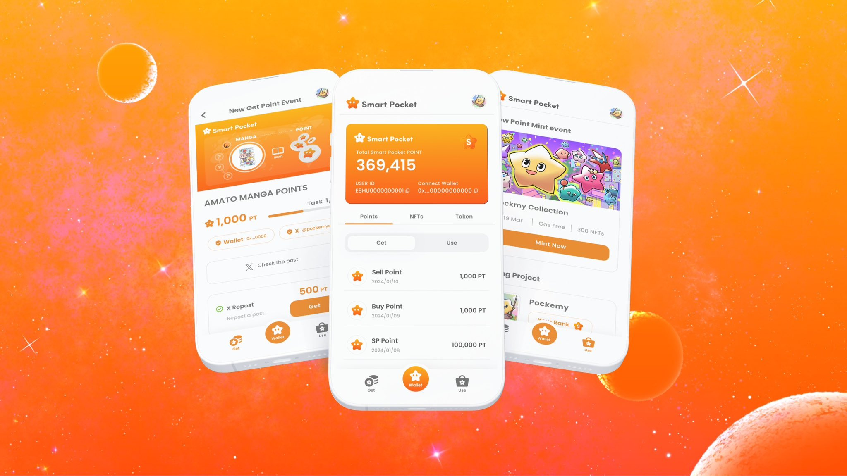
Yuda
我同意。SmartPocket不僅是一個令牌本身，而且已經決定了下一個令牌，而且還將導致這些收購。現在，這是一種支持SmartPocket和Japandao的內容以積累積分的形式，但是將來，我們將繼續在SmartPocket應用程序中引入700多個NFT收藏，並在這些項目的協作和內容中進行合作。我計劃擁有它。
ｍako
好的我知道了。正如我之前提到的，即使一個人想購買比特幣，障礙也很高。開設一個帳戶，存放銀行，交流等。這是第一次。
Yuda
我同意。突然，您必須從一個困難的地方開始的是，它導致了障礙的高度，因此，如果是一點，您可以輕鬆地開始賺取它，因此在積聚點後可以得到一個令牌。如果您終於終於想了解諸如元面具之類的錢包。另外，例如，當朋友擔心虛擬貨幣時，即使您說您應該購買比特幣，它也是不可理解的。此外，我覺得很多人都分心金錢條款。我認為最近很難購買一個額外，但從現在開始，那些無法通過降低這樣的障礙來參加這個世界的人會參與這個世界。我想我可以做到。
mako
恩，那就對了。當然，如果您被邀請在不知情的情況下投資您的朋友，那麼您就無法否認焦慮和抵抗。
Yuda
我同意。我認為障礙有點高，或者仍然具有抵抗感。這就是為什麼如果您從可以免費完成的地方開始，獲得代幣等，以及價值和價格上漲，它將導致採取更詳細或檢查區塊鏈的行動。考慮到現在需要什麼行業，重要的是要進一步增強區塊鏈技術，並且已經有許多出色的項目專注於它，但是相反，我們使每個人都更容易參加。區塊鏈更容易，更簡單。
mako
我同意。如果您將其視為一項投資，它首先僅下載應用程序或在網站上註冊，如果您實際上獲得了代幣，您會認為即使包括一點錢也包括在內。從那裡，它將有動力去學習在錢包和交換上。
Yuda
恩，那就對了。
mako
由於沒有觸發因素，很難積極研究。
Yuda
是的，是的。這就是為什麼您可以從可以獲得它的地方開始。我想成為一個典型的平台，因此起初它將主要與SmartPocket官方內容和Japandao有關，但是將來，除了日本的各種項目外，我們還將與個人創作者和其他人合作。我我認為SmartPocket將幫助您提供工作。
mako
好的我知道了。相反，從項目的角度來看，與SmartPocket的合作夥伴關係可以傳播我們正在為SmartPocket用戶開展的廣告系列有一個優勢。
○多語言用戶支持
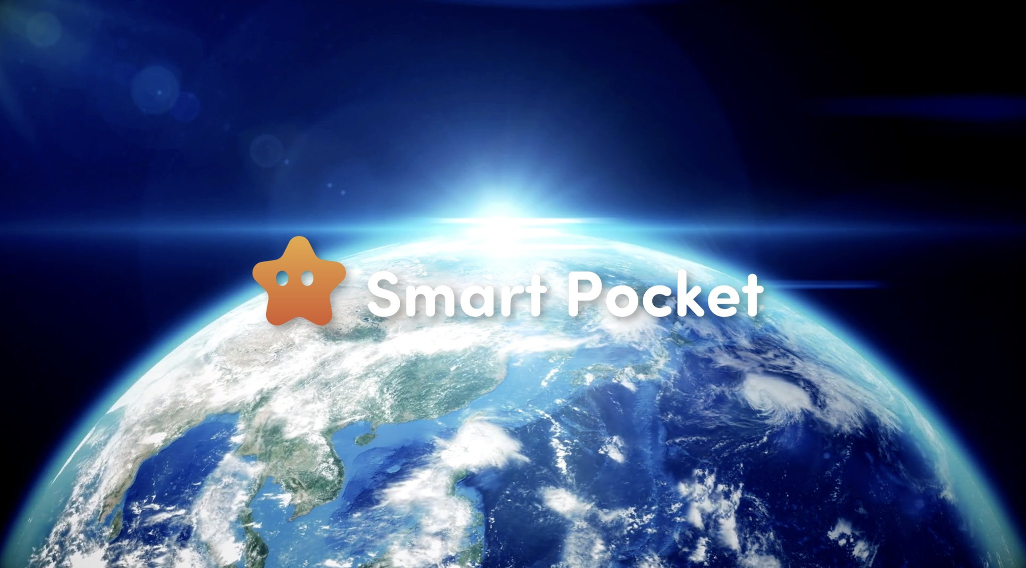
在150多個國家 /地區的邊界上使用了智能口袋。世界即將成為區塊鏈的力量。通過社區的力量創造新的經濟。謝謝你！https://t.co/pgooxb86w7
Yuda
我同意。另外，由於使用了SmartPocket App任務功能，因此已經有一個系統可以為重新發佈人員提供點數，因此我們希望我們能使用此類地方並彼此之間創造協同效果。此外，日本的許多項目仍在本地化，因此在國外交付它們很高。其中，迄今為止，SmartPocket從大約150個國家/地區參加了比賽，Discord和其他人與大約17種語言兼容，許多來自許多國家的人都參加了。我認為從某種意義上說，開始Dash會更容易。
mako
如果您從日本覺得本地化，那麼您肯定會將用日語寫的內容轉化為英語。我認為日本項目的機械內容且難以與接收者進行交流。如果您詢問SmartPocket，將獲得17種語言的支持，這將引起更多關注。
Yuda
即使有任何疑問，我們的DAO海外支持者社區也會在中文和他加祿語中回答一個系統。
mako
我同意。特別是，當一個日本項目試圖進入國外時，不可避免的是沒有問題，如果以英語發送，但實際上，可能是全世界用作母語的情況。大約20％？大多數人無法閱讀英語，但他們覺得自己的母語很好。海外和本地化之間的鴻溝誕生了。
Yuda
我同意。畢竟，我認為這將是一個很大的差距，因此我想在利用我們的應用程序的同時解決它。還有一個社區，因此當您提出問題時，您可以立即回答，並且使用各種語言的人參與。畢竟，如果僅傳輸它，它將是一條通道的街道，因此我認為我們可以始終如一地照顧客戶支持功能，例如回答問題。
mako
好的我知道了。世界各地150個國家 /地區的語言大約是17個嗎？
Yuda
好吧，這幾乎就是這樣，我一直在談論海外人，我可以做這種語言，或者這個頻道還不夠。我們每次都會逐漸增加通道。起初，我們有大約三種英語，日語和中文語言，但我們也參與了海外人的參與，因此，如果我們製作此渠道，我們將負責。從那裡，數字已經增加到現在。
mako
是的，是的，是的。從一開始就不是17種語言。
Yuda
我同意。起初不是這樣做的，但逐漸增加。
mako
似乎像社區志願者這樣的人是合併並自然增加的。
Yuda
我同意。因此，感覺它已經傳播到每個國家。我決定負責。
mako
如果在150個國家 /地區是17種語言，幾乎是主要的，但可能涵蓋了大約70％的世界。我覺得那樣。
Yuda
我同意。大多數情況下，我們現在可以回應它。
○與世界不同！一個也是唯一的POI Live應用
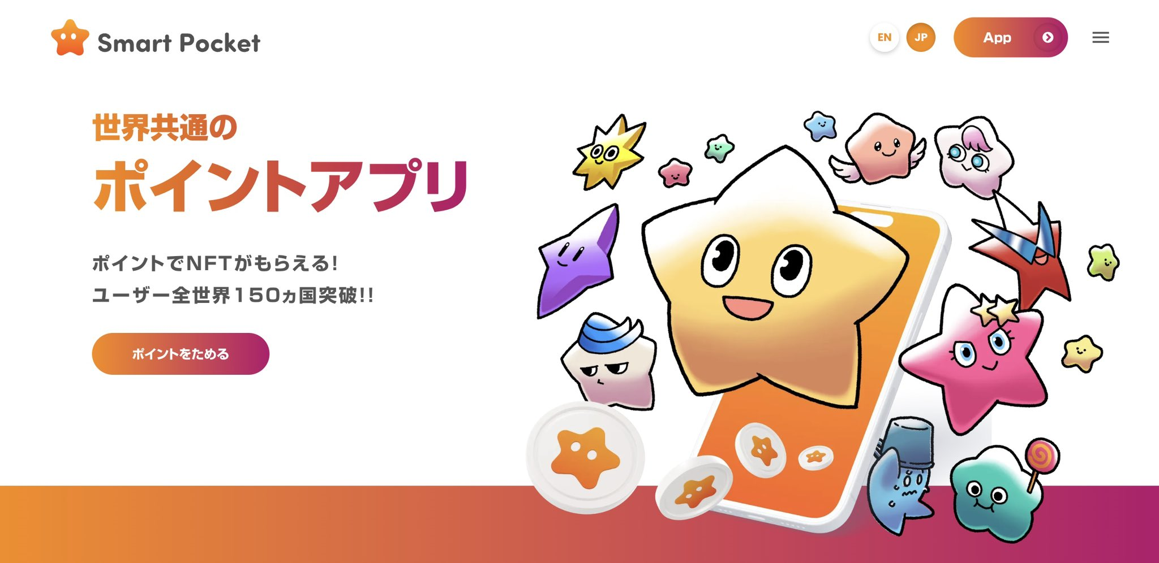
mako
我懂了。謝謝。順便說一句，POI是什麼？例如，我經常將其用於日常購物，例如Matsukiyo或Rakuten。我從來沒有意識到，但是肯定沒有可以在世界範圍內使用的POI。是關於亞馬遜的嗎？
Yuda
好吧，我認為它很小。我認為亞馬遜也有一些限制，例如僅在亞馬遜上使用積分，但是作為一種可以思考的機制，從SmartPocket的點中通過代幣替換為世界各地的世界。我希望能傳播它。在這樣的地方一次都可以在交換中使用。
mako
是的，那麼，您可以使用SmartPocket獲得的觀點是令牌嗎？還是另一種格式？
Yuda
兩個都。感覺您可以先賺取積分。它仍然是一個Web應用程序，它是一個beta -version應用程序註冊和預註冊，但是一段時間後，它將是iOS或Google Play上的正式應用程序發布，因此對要點進行排名。感覺就像是這樣，或很多功能。
mako
我懂了。似乎可以通過測試飛行來完成iOS。然後，在您只能在Web應用程序和測試飛行階段使用測試應用程序的早期階段，您已經有17種語言嗎？
Yuda
我同意。就目前而言，它仍在提前，但是許多人仍在來。
○去毯子！呢
mako
最初宣布這是什麼時候？
Yuda
SmartPocket本身於2023年9月19日揭幕。
mako
然後，還沒有一年。
Yuda
當時，Web應用程序本身尚未出現，這有點像宣布視頻預告片的消息，但是此後，Web應用程序稍後發布。因此，它還沒有太多。
mako
這是正確的。因此，這是一個非常新的應用程序。
Yuda
我同意。它仍然像一個玩具一樣，但是在官方應用程序發布之後，我們計劃實施更多功能。
mako
我懂了。謝謝。就時間而言是完美的。從這裡開始，這將是一個模糊，很多人來到加密貨幣。
Yuda
由於它已經成為時機的奇蹟市場，因此我認為現在是時候再次興奮了。我正在盡力使它看起來像節日活動。
mako
謝謝。順便說一句，現在聽這個故事時，我想知道是否有一場稱為與此服務的競爭的競賽。我前一段時間看到的是，如果您在智能手機應用程序上查看廣告，並且如果您在日本日元中使用它，則可以為您提供約0.00,000 1日元或50日元的服務。例如，如果您有一點錢，例如輸入一些訂閱者，通過應用程序拿出保險或賺錢，這似乎可以獲得1000日元的服務，但我想不到。智能手機和在線上的競賽或類似項目？
Yuda
有點不同，但例如，JICA。如果您有特定的能量，則可以積累積分，但我認為這是關於它的。短期內有許多項目使用點程序，而且只有在Tokenronche之前有很多事情，但是目前，主題是世界上的共同點。我認為您還沒有看到它。
mako
如果還有其他競爭對手可以區分要點，它將是多語言支持還是這種位置？
○容易註冊！Google也可以！
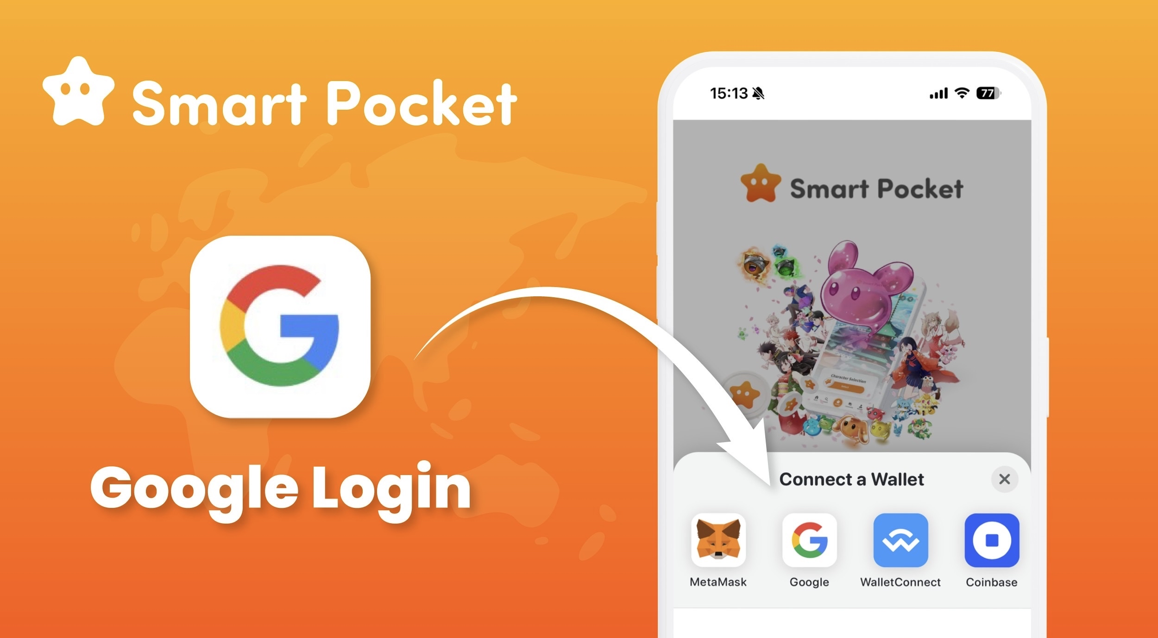
Yuda
我同意。此外，您可以在登錄時使用元掩碼登錄，但是它也具有可以使用Google登錄的函數。例如，即使您沒有錢包，如果您有Google帳戶，您將首先登錄到該應用程序。也可以累積點。在第一個窗口中，我認為您可以在不使用元口罩的情況下積聚點的事實是，有很多人參加。
mako
恩，那就對了。我想可以用錢包（例如元面膜）進行身份驗證，但是請突然連接到元掩體，而無需做任何事情。如果被告知，您將被打破。
Yuda
我同意。當我嘗試這樣做時，如果只有metAmask作為登錄選項出現，這是什麼？這就是為什麼我偶然發現那裡的原因。當我第一次碰到這個世界並突然從元面具開始時，仍然有很多人感到有些困難，因此，如果您可以選擇Google旁邊的Google旁邊，則每天都使用Google基礎。我認為有很多人，所以我認為這是您可以散佈窗戶的一點。
mako
恩，那就對了。即使您嘗試製作一個好的元面膜而不破裂，請從那裡準備紙，寫一個種子短語，永遠不要在周圍展示。
Yuda
我同意。因此，我認為您當時會辭職或獲得困難的形象。我認為展示它是多麼容易。因此，我們不稱其為錢包，而是讓每個人都很容易熟悉。如果您是口袋，您將始終遵循褲子，所以我會感覺更近。
mako
恩，那就對了。畢竟，首先很難打破，這很難中斷，或者很困難和沮喪。畢竟，如果您從一開始就要求進行錢包身份驗證，如果100人感興趣，我認為可能沒有人能達到最後。
Yuda
我同意。如果一開始很困難，則進入率將大大降低，因此，如果您首先將SmartPocket引入您的朋友，我認為，如果您嘗試先在Google上進行此操作，參與率將會增加。隨著積分的積累，您將需要支持該項目，並且您將越來越多地依戀，我認為它將不再對該行業具有抵抗力。
mako
如果您有很多要點，並且當您想用令牌替換並嘗試以各種方式使用它時，我認為各種任務會很折斷，但是不是，但是SmartPocket的數千日元。我認為這是值得的它。
Yuda
我同意。我不能放棄。
mako
此外，在心理上移動的情況是，扔掉您始終得到的東西而不是做某事的情況是非常感動的。
Yuda
感覺就像是負面的事情，而不是加號。如果有什麼值得的，我認為努力的數量將發生很大變化。
mako
是的，是的，我明白了。謝謝。我同意。第一人稱我也很破碎。當時，還沒有很多社區，而且幾乎沒有地方可以傾聽。從現在開始，下一個瑕疵，下一個已經進入了嗎？我認為將來會有更多的人進入，但是作為業務運營商進行Web3，我希望盡可能多的人。
Yuda
我同意。我認為這個行業對各種障礙一直很感興趣，所以我認為有很多人錯過了它，所以請撿起所有人而不付出一切。我想實施每個人都可以參與的狀態盛開之前的世界完全不在。
mako
我同意。最近，它已經非常先進，學生正在做NISA等，因此與以前的模糊市場相比，投資本身可能幾乎沒有心理障礙，或者更糟糕的是，這是一種感覺。
Yuda
好吧，情況正在變得如此。
mako
是的。日元不是跌倒嗎？它似乎是Yuu，終於倒下了，因此世界將受到影響。就像BTC做得如此之多時，損失是誕生的，所以我認為如果我們可以改進它會很好。
mako
好吧，現在，到達NISA和Nikkei的平均水平是個好主意。
○從5歲開始⁈下一代培訓，Web3教育
我將成為地球的英雄sp🌏🌟https://twitter.com/yudaceo/status/1758151339702673646？ 2491020FE449CC94177763844FBD46D701％7CTWCON％5es1_＆Ref_url = https％3A％2F％2fnote.com％2FPREVIEW％2FNBE261D7CA12C％3FPREV_ACCESS_KEY％3D1BDD350BA4B41B41B14DB14DBF08E33771F45C8
Yuda
我同意。我希望能夠盡可能了解這個行業。畢竟，當您開始時的容易程度，除了使用角色或漫畫之外，很難閱讀教科書，但是如果您在漫畫中學習，我們認為這很容易進入。我想使用我做的漫畫和動畫，我想盡可能多地向年輕一代製作區塊鏈。畢竟，在運行申請和令牌很長一段時間內，將會成長的孩子會知道，當孩子長大時，主流應用程序，代幣和代幣。我想盡可能多地交付這樣我就可以佔據這一點。我認為這是最主要的，Facebook和其他人最初已經在大學生中傳播。從那時起，當大學畢業生成為成年人時，它成為主要的應用並佔據了世界。例如，很難想像比特幣5年的形象，但是您可以想像一個5年的孩子讀了漫畫或報告以獲取積分。也許持有人的數量比比特幣大，我認為我們可以製作代幣和比特幣更具認可的點。我認為，如果發生這種情況，您可以取得“ Satoshi”之類的大事。
mako
恩，那就對了。最近，5年的礦物質具有正常的iPad，例如YouTube。
Yuda
自從我很小以來，我就一直最先進。就像立即使用新事物，例如搜索搜索，就像您在我們時代無法想像的那樣。此外，年輕一代的區塊鏈工程師的數量正在增加，令人驚嘆的人越來越出色，因此能夠比我們參與年輕一代是一個重要的主題。我認為這是一個。
mako
然後，例如，您是否有Japandana提供的很多漫畫，例如，什麼是區塊鏈，以及處理Web3是什麼的內容？
Yuda
我同意。例如，我是一個名為“ Amato”和我的圖標角色的角色，但是Amato包含一個有關元演奏者的故事，作為一個故事，我目前正在努力擊敗Metaverse上的怪物。這是一種進步的感覺，是一種進步的感覺，但是，以這種形式，例如，在漫畫中以“ kagura”的特色為例，它是日本文化的主題，例如和服，例如，櫻花和豆類。 niji“因為似乎日本的事件和事件是在漫畫中交付的，但是有七種顏色的各種怪物的各種怪物。朋友，將來我們希望我們應該將有關Web3的各種內容交織在一起。我不打算為孩子學習，但我不知道，但我不知道，但我認為我不知道我的大腦中的日本傳統文化。 。也被合併到漫畫中。
mako
我同意。畢竟，做事絕對晚了，但還為時過早。
Yuda
這是正確的。例如，即使您在五歲時閱讀了漫畫並觸摸語言，但只知道區塊鏈單詞將幫助您盡快為該行業做出貢獻。除了漫畫，我們還包括各種主題，例如metavers。
mako
是的，原則上，原則上，內容是可以由5歲或這樣一個年齡的兒童理解的內容，並且比這些孩子提前30年，該項目期待該項目是一個整個。是嗎？
Yuda
我同意。畢竟，我仍然喜歡我小時候看到的角色，即使我看到了它們，我仍然會裝飾我在童年時看到的角色的角色，以及當我還是個孩子時看到的角色和動畫。認為即使您長大了，您也會喜歡您所看到的角色，因此我希望能夠以這種方式旋轉幾代人。
mako
好吧，當我看到Doraemon時，我仍然在哭。
Yuda
這是正確的。畢竟，我認為很容易看到很久以前。
mako
是的，相反，我想這有點是因為我成年了。
Yuda
您可以理解額外的。
mako
是的，你母親的愛。
Yuda
我注意到了更深入的注意，它進來並引起興奮，所以我認為有些人現在已經長大並變得更好，所以我可以與父母和孩子一起享受。畢竟，我認為這將是將來變得越來越強大，所以我認為在這一代人（例如與父母和孩子溝通之外和孩子們，例如，這將導致一個基於區塊鏈的代幣。
mako
新年的代幣很熱。似乎是Yuu。我們的目標是通過做點和令牌使孩子互相互動。mako是對的。如果父母和孩子想一起做到直到最後的納稅申報表，那將很有趣。我認為您會覺得您可以學到的比學校還要多。Mako很好。我知道如何提交最終納稅申報表。大約是10歲。
Yuda
我同意。我認為這是我以前從未有過的知識，所以我認為這是一個很好的情況：由於區塊鍊等，觸摸的時機更快是一個很好的情況。
○獲得超級稀有的“ Pocket Nft”！呢
如果您有興趣，建議您將本文https://note.com/smapockesolution/n/n57e596c68b92
mako
是的，謝謝。正如我之前提到的，SmartPocket現在正在使用網絡應用程序和帶有測試應用程序的智能手機啟動，所以我認為這是一個將來的項目，但是將來的路線圖是最近的時間表。打算做？
Yuda
是的。我現在正在向名為“ Pockemy”的官方SmartPocket角色進行關注，但是我最近將發布動畫，並進行諸如將來能夠鑄造NFT之類的活動，因此第一點內容是官方的。我們還宣布了一個活動，這是一個事件。可以獲取NFT，並通過獲取NFT並將其固定，它將導致智能袖珍令牌。
mako
您是否通過提供NFT流動性來獲得FT？
Yuda
我同意。在購買和銷售NFT時，買賣NFT時有點像Rakuten點，但看起來有點像Rakuten點，但是這樣的買賣點。我們計劃實施一種可以穩步增強的機制。
mako
是的是的。順便說一句，這個黃色的星星在SmartPocket的X -Official X的X -Official帳戶的背景的右側嗎？
Yuda
是的，是的。還有黃色，粉紅色或其他角色，
mako
這全是口袋嗎？
Yuda
就像口袋和朋友。有多種概念，例如Tsuntsun和Aniki。
mako
有一個像哥哥。
Yuda
這是正確的。我認為這是最容易理解的。有這種感覺，感覺就像有各種各樣的口袋和朋友角色。
mako
是，很好。我真的很喜歡記得我小時候在做的遊戲的設計。可愛的。
Yuda
謝謝。這個角色即使對孩子來說也是一個熟悉的角色。
mako
這個口袋的NFT出來了。
Yuda
我同意。這仍然是將來的公告，但細節將被揭示。
mako
它仍然在哪裡，如何做以及如何離開嗎？
Yuda
我同意。目前，供應量為300，它很小，而且有點快速，但是除了Pocketmy之外，來自日本各地的創作者還計劃參與和繼續進行，原始內容越來越多。它來了。出去，但是第一個就像口袋。
mako
是的是的。它是第一部分中最強的口袋。
Yuda
謝謝。汽油費是免費的，因此您只能與點造幣。
mako
然後，有一個離鍊子。如果沒有汽油費用，您不完全理解Web3，那是可以的。
Yuda
我同意。如果您有要點，並且不必加油，沒關係。
mako
我懂了。畢竟是什麼？我認為NFT是一個剛剛開始的領域，我非常感謝無氣。
Yuda
我同意。畢竟，我對第一個社區感興趣，我覺得我想問，所以每個人都擔心汽油費，所以我們希望盡可能多的人加入，所以汽油。我讓它感到自由。
mako
謝謝。再次，SmartPocket本身是一個點系統，可以通過持有NFT將該點交換為令牌。
Yuda
我同意。我們已經在各種活動中獲得了令牌，我們正在計劃舉辦一項活動，以使空中點和令牌排名排名最高，我們正在計劃除SP令牌以外的其他令牌。由於我們將與該項目合作，因此它將將來出來。作為一張圖像，我認為各種應用程序越來越多地從Apple Store出來，但是以同樣的方式，SmartPocket也想像著將越來越多的新令牌。
○下一個BTC！SP的宏偉視覺
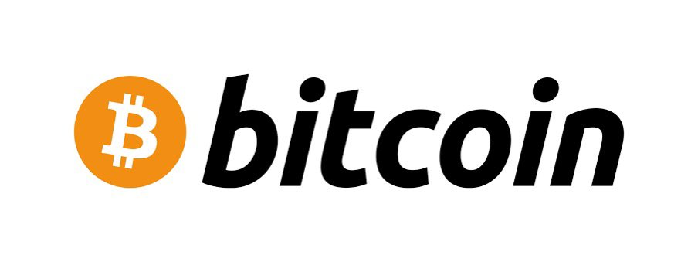
一個
是的，是的，最初的圖像是，當我用SmartPocket賺取積分時，我似乎可以將其兌換為特定的令牌，但事實並非如此。這樣做，似乎有一個令牌令牌的airdrop一個隸屬於各種智能袋的項目。
Yuda
是的，看起來那樣。起初，這是一個SP令牌，但我談論的是未來的各個地方。例如，我正在考慮做一個可以通過回答測驗來獲得令牌的活動，但是作為圖像，我認為有很多人有比特幣，但是​​我有比特幣。但是，我覺得那是有很多人從未讀過白皮書。畢竟，當購買股票時，我認為特斯拉是一家出售特斯拉的公司，例如，Rakuten在做什麼，然後有股票，但要給股票。我對此一無所知，我知道比特幣，但是​​我知道比特幣不知道白皮書從未見過什麼，我不知道新令牌是什麼。我認為有些人，所以我讀了白皮書，終於進行了測驗，您可以看到您是否可以看到可以在測驗中正確閱讀白皮書，這樣您就可以向正確回答測驗的人獲得新的標記。我想實現如何分發令牌，以便您可以使用Smapke正確閱讀白皮書。
mako
是的，那很棒。畢竟，從項目方面，白皮書都非常重要，我希望您閱讀它，但是最近，像淡淡的傻瓜一樣，它具有那張圖片，並且更容易閱讀。但是，我讀過比特幣白色有點紙，但它出現了很多奇怪的數學。
Yuda
有點困難。
mako
似乎有些地方似乎只在開始和結束時閱讀和閱讀，因此遊戲中最簡單的事情是什麼，尤其是在遊戲中，但我不這麼認為。
Yuda
內容很困難。
mako
其中，如果您可以在測驗中獲得積分，那麼可以了解該項目是很好的。我認為白皮書是信息的最終來源。
Yuda
我將採用一種機制，使您能夠正確了解它。
mako
我懂了。謝謝。因此，從SmartPocket本身出現的SP點不在on -fin中使用，而只是可以在智能袋中使用的點？
Yuda
我同意。關鍵是一個鏈點。
mako
是的，是的，您打算從SmartPocket本身獲取一些令牌嗎？
Yuda
我同意。SmartPocket將具有SP令牌，一個SP令牌，一個社交令牌。
mako
它是eNe代幣嗎？
Yuda
是的，這是一個字符。目前，這只是鍊鍊點，但我們計劃將其列為On -ene代幣。
mako
是的，所以從那裡開始，我不知道是2024還是2025，但是令牌銷售已經開始，似乎您可以在交易所購買它。
Yuda
我同意。它有這樣的圖像。因此，甚至比當前的用戶人數更多的人更多的人將成為持有人，社區將越來越擴展。
mako
是的，首先，這是進入入口的階段。只有日元的人如何以某種方式與Web3接近。
Yuda
好吧，因為它是事先註冊，就像現在在那裡建立第一個基礎一樣，但是目前它已經在某種程度上擴展到150個國家。例如，將來，我們計劃通過邀請該應用程序啟動一個函數，以互相獲得點，例如，它只有100個用戶，例如，通過延伸邀請函數。有些事情，但是現在加密貨幣正在興奮，因此100人在各種人身上工作，並使用SmartPocket作為參與的窗口。我認為它將越來越多。
mako
是的，但這太神奇了。至少有100人。
Yuda
好吧，就是這樣。最大的是日本，東南亞，印度尼西亞，越南和尼日利亞，從那裡開始，感覺就像在世界各地傳播了很多，例如德國，美國和伊朗。如果您閱讀一點，大約有150個，所以需要很多時間。我從未聽說過一些國家，它已成為一項國家研究。
mako
恩，那就對了。畢竟，我認為日本有許多在日本的第一個項目，但是在東南亞地區，可能在許多地區可以進入銀行是不夠的。
Yuda
好吧，這是很難使用的領域。
mako
這就是為什麼Web3改編很棒的原因。
Yuda
我同意。因此，有很多人最受認可，該國約有90％的人，許多人對加密貨幣的參與非常熱情，所以那些獨自研究的人。有很多。
mako
好吧，Bitget也在世界各地運營，我讓東南亞或非洲其他國家的員工都有其他國家的照片，但是都有學校聚會。有瘋狂的人。
Yuda
這是正確的。
mako
是的，我認為日本最近在地下室人口的越來越多，但是如果您說您正在與家人或與Crypt無關的朋友或朋友進行虛擬貨幣，則像風。
Yuda
好吧，出現的第一個單詞是，所以我想以某種方式使用角色和動畫，所以我想變得更加吸引人。現在，它仍然像一個區塊鏈書呆子一樣被捕獲。
mako
是的，看起來像個書呆子。Yuu，我有這種感覺。這就像舊的互聯網，就像一個書呆子一樣，您使用互聯網，如果您第一次聽區塊鏈，我認為這就像一個極客。通過漫畫，動漫等更改那裡的圖像會很高興，並且隨著年輕一代的流行而變得越來越受歡迎。最初，Tiktok還被告知該女孩只是在跳舞，所以它進一步發展並變得像SNS一樣，因此我希望我們可以將區塊鍊和Web3帶到該位置。我認為它看起來像是風。
mako
好吧，Tiktok確實是多種多樣的，例如動物和烹飪，這就是加密貨幣的信息。
Yuda
我同意。這是公司的解釋。
mako
是的，現在可以用於任何東西，但是當我被告知五年前的情況時，那隻是一個年輕的女孩跳舞。
Yuda
我同意。有很多人說的是一個剛剛看過它的應用，我只用孩子使用它，但是隨著使用它們的用戶越來越長，成年用戶似乎已經變得越來越多，然後傳播給普通用戶。
mako
恩，那就對了。然後，畢竟，從這裡開始的接下來的十年是一年。
Yuda
從這裡開始，地下室仍然很興奮，由於我剛剛通過了ETF，我認為從未參與過過去的公司和金融機構將會出現。是時候讓那些沒有碰到地下室立即參與的人了，所以我們希望盡可能地保持它們。
mako
我同意。但是我已經認為這對於開始破折號來說是一個很好的氛圍。在日本的第一個項目中，我說在一個小國的用戶數量約為100，但後來我首先從日本開始營銷，而在日本時期，我絆倒了100個用戶。我認為有一個我仍然繼續進行許多項目，無論跌跌撞撞多麼偶然很高興如此先進。
Yuda
是的，謝謝。
☆問題角
問：
您是否正在考慮在累積點的協作項目中與NFT進行交換？
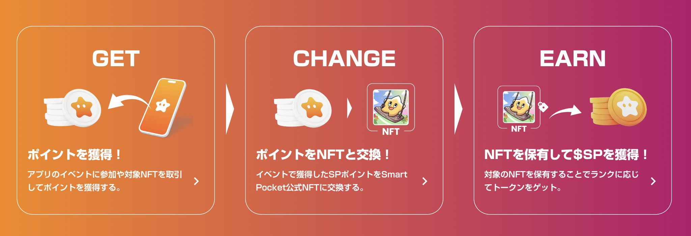
A
我認為事件的方法等都會改變每個項目，但是我們正在考慮將NFT集合限於點並與另一個有限的產品交換。
另一方面，我們還考慮持有可以使用積分參與的贈品。有了正常的贈品，參與者的數量太大，獲勝率要低得多，但是通過使用積分提出積分，只有那些消耗積分的人才能參與彩票並提高獲勝率。我們計劃在任何時候進行各種NFT和有限的NFT的活動。
問：
我認為將其與Apple Watch等一起使用很方便，但是呢？
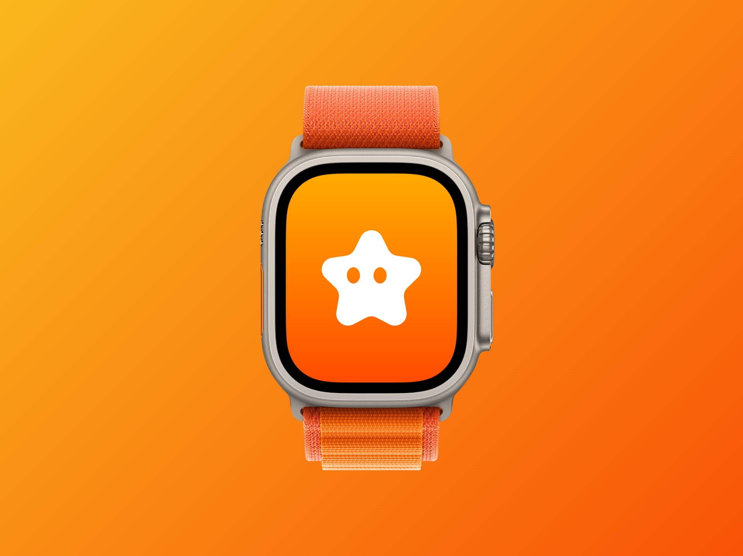
A
當然，這很好。我認為，如果您可以使用Apple Watch檢查積分或檢查事件，這真的很有趣。例如，我認為您可以像小部件一樣顯示一個待機屏幕點，或者也許您可以看到paypay的餘額，但是由於現在調整了小部件，因此Apple Watch和工程師也是一次。嘗試做到這一點，如果您在技術上有可能，我想在實施它的方向上採用一個想法。感謝您的寶貴意見。
問：
據說SP點將用於寵物訓練，但是Smartapoke應用程序是否成為訓練遊戲？
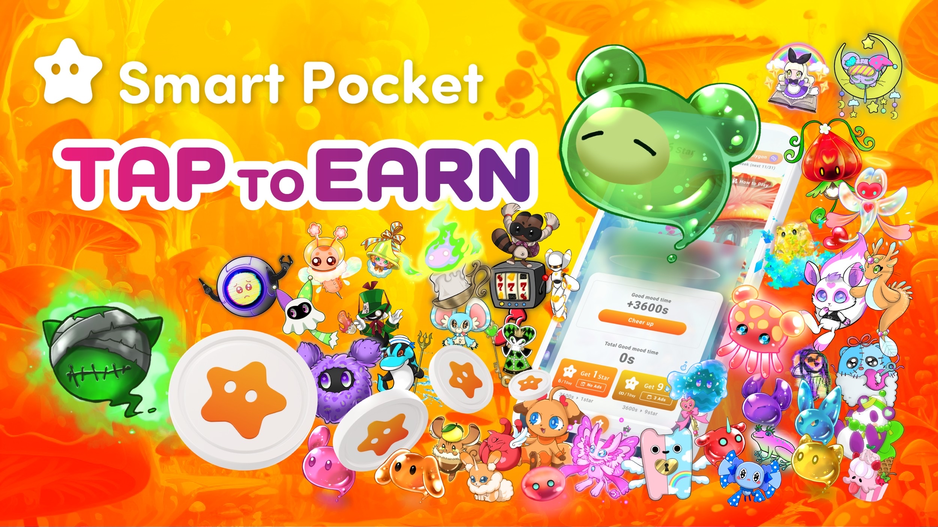
A
我將以數字寵物的形式準備一個專用的NFT，但看起來像是一家商店，因此您可以在那裡獲得數字寵物NFT，而代幣則通過培養角色來增加。類似的東西會開始。實施該功能後，我們計劃詳細宣布它。該內容計劃以賺錢，敲擊角色並在觀看心情時撫摸角色之類的內容，看起來像tamagotchi圖像，看起來像一個加密版。您可以獲取令牌，我想將它們帶到孩子可以用來獲得糖果的方向。
問：
SP令牌是否從BITGET列出？
A
我們將在確定列出的交易所後立即宣布。
問：
它僅適用於要點嗎？是否有任何計劃構建已進入協作項目的生態系統？
A
SP點和SP令牌將是主要基礎。有很多正在協作的項目，因此，例如，協作NFT會出來，將來，我們將與各個地方政府合作創建NFT，並在進入入站時使用它們。我們計劃計劃繼續進行NFT等，並且要點將連接到這些地方，並將連接令牌。
將來，將來會合作的項目數量會增加，因此每次新功能以及我現在不解釋的機制將越來越多。因此，我認為這樣的功能將繼續出現。
問：
那裡有哪個國家？
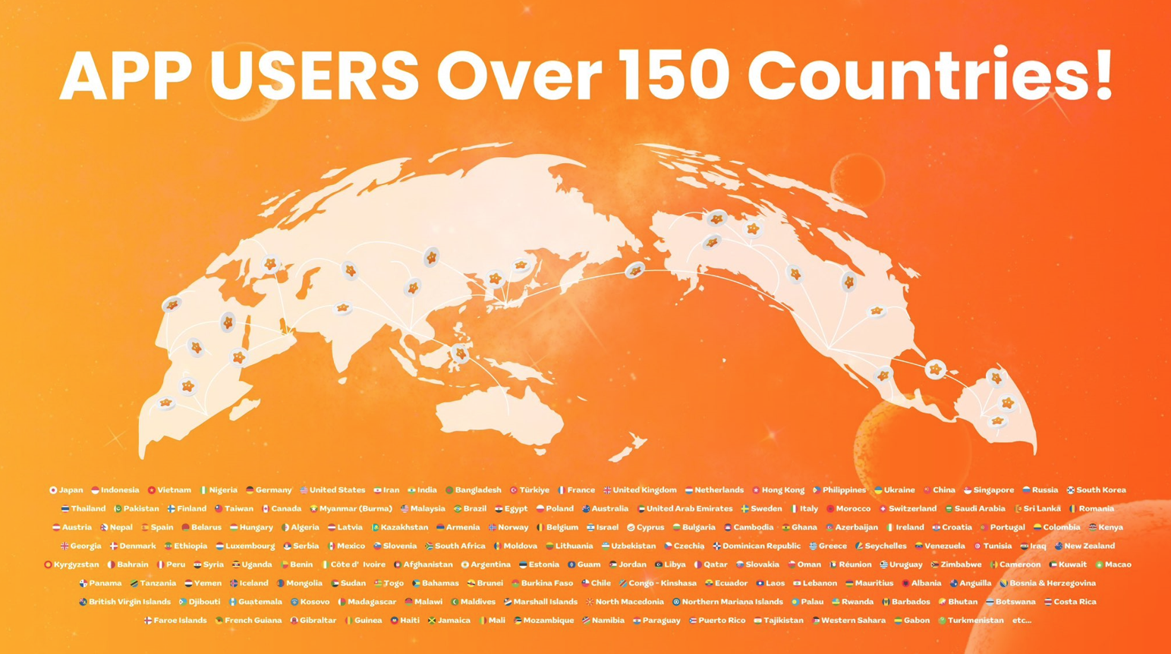
A
按照最高國家的秩序，按日本，印度尼西亞，越南，尼日利亞，德國，美國，伊朗，孟加拉國，土耳其，法國，英國，英國，本丹，菲律賓，烏克蘭，烏克蘭，烏克蘭，烏克蘭，新加坡，新加坡，韓國，巴基斯坦，巴基斯坦，巴基斯坦。 ，羅馬尼亞，奧地利，尼泊爾，西班牙，白俄羅斯，匈牙利，拉脫維亞，拉脫維亞等。這就是這樣，而且似乎正在繼續。
ⅲ。結尾
mako
幾乎是20:00，所以我想問聽眾是否有Yuda的消息。
Yuda
是的。非常感謝您在夜間忙碌的時候參加許多人。
從現在開始，我們將使用SmartPocket在世界上發展一個共同點，但是現在是150個國家，但是我們將來將傳播它，因此我們現在將其傳播到世界上，因此請務必確保在SmartPocket上使用它。如果您參與不和諧等，並從這個階段積累了點，您將能夠在未來的活動中獲得令牌並導致NFT有限。各種官方活動將開始，因此我希望您首先贏得積分。另外，如果將來該應用程序將將來正式發布，邀請函數將被實施，我認為尚未參加加密貨幣的人此時將能夠立即輕鬆參與手段。我希望用戶周圍的人將無法參與高價的市場價格。但是，即使您突然購買了比特幣，有些人認為有些人會感到有些分開或停止嘗試這樣做，因此首先要從POI活動開始。首先，您有積累積分的經驗，使用該點來如果您沒有NFT ，請獲取令牌，或獲得無氣的NFT。我希望您可以。
首先，我希望您擁有一個NFT，如果您從那裡感興趣，我們將連接到您將共同探索區塊鏈世界的地方。SmartPocket是由那裡的機制和系統準備的，因此我希望您可以使用它並與社區一起進行區塊鏈的傳播。之後，我想將來與各種項目進行越來越多的合作，因此，如果您能聽到的話，我們會在使用積分進行各種協作項目和活動時激發地下室。我希望您能走。非常感謝。
我們將來會宣佈各種令牌，因此我希望您能夠闡明SmartPocket和Bitget的X帳戶的通知，並期待未來的公告。謝謝。
mako
是的，謝謝。然後，我認為每個人都從這裡開始跌倒，但是那些還沒有這樣做的人，那些還沒有進入哭泣的人，還不太遲，所以首先。讓我們開始。如果您有點興趣，請關注Yuda的帳戶並啟動SmartPocket。如果從那裡有趣，請註冊bitget。目前，如果您從Bitget日本官方帳戶註冊，則有30％的折扣等廣告系列，因此請查看。是的。謝謝您，今天來的聽眾和Yuda。感謝你的努力工作。非常感謝。
Yuda
是的，對不起。
ⅳ。概括
○AMA摘要
<當前措施>
○SmartPocket應用程序和功能
•概述：允許您贏得世界上SP點的應用程序。它被定位為比特幣的點版本。
•可能性：獲得的點可用於獲取數字物品和令牌。
○參與和教育
•易於訪問：在元面具或Google帳戶中實現登錄。即使您不知道區塊鏈，也可以輕鬆地開始賺取積分。
•教育：使用漫畫和動畫促進區塊鏈教育。提供兒童可以享受成人的內容。
○社區和支持
•國際社會：用17種語言提供大約150個國家 /地區的支持。
•客戶支持：它具有一致的支持功能，並響應用戶查詢。
<未來措施>
○擴展令牌和經濟
•令牌發行：SP代幣計劃發行。
•代幣經濟：使用點和代幣促進經濟活動。例如，可以通過NFT股份獲得令牌，或者在購買和出售NFT時給出積分。
○與內容合作
•NFT Collection：目前與700多個日本NFT收藏合作，將來將繼續增加。
•與創作者的合作：通過與個別創作者的合作來支持作品傳播給世界。
○增強新功能和社區
•事件和功能：舉辦測驗事件並引入邀請，使用戶彼此獲得積分。
•Digital Pet NFT：引入一種通過使用數字PET NFT來增加令牌的機制。
○與當地社區的合作
•與地方政府的合作：與各個地方政府合作創建地方NFT。我們還計劃為遊客開發NFT。
⭕️電位點
你怎麼認為？
許多創新的想法使您感覺像！呢
其中，解決方案團隊要注意的這六個要點！呢
①導致貨幣化的機制
・SP令牌由口袋（NFT）樁分佈。
・它根據擁有的碎片數量和不和諧等的貢獻以及SP令牌更改的分佈率對其進行排名！
・被列為ON -Ene令牌。
・在買賣NFT時，賣方和買方都可以買賣點以提高流動性。
→沒有風險的情況下可以獲利的機制太熱了！呢我記得我很擔心，但我不明白，我想起了NFT的恐懼。從低閾值中安全參與並享受加密世界真是太好了！
我們還促進了日本智能口袋的解釋性圖像的生產。我認為日語 - 語言簡單 - 理解的解釋對於諸如跟踪和排名等功能至關重要。🚀Https：//twitter.com/daruman_jp/status/17546969419772236？ref_src = twsrc 5etfw％7CTWCAMP％5EtWeetembed basked embered％7CTWTERM 5E175496969696969696969696969696969696977772224FIFE 7CTWWWEFER 7763844D701％7CTWCON％5es1_＆ref_url = https％3A％2F％2FNote.com％2FNBE261D7CA12C％ 3FPREV_ACCESS_KEY％
②計劃舉行的“測驗活動”
・在加深對白色清單和識字率的理解的同時，您可以通過回答相關的測驗獲得SP點和SP代幣。
→我認為這將是一項重要的教育措施，旨在安全地享受虛擬貨幣和Web3世界，而不僅僅是獲得令牌。我認為這將是一個非常有趣的項目，您可以享受，學習和獲得零用錢，作為Yuda繪製的零低音培養三個網的一步。
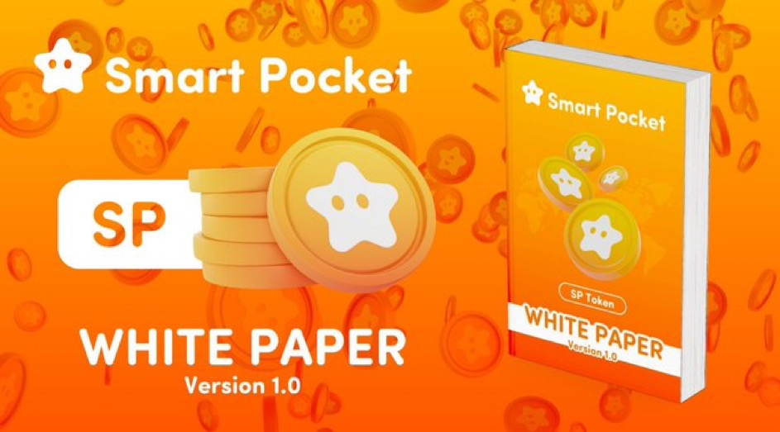
③將實現“邀請功能”
・應用程序將在應用程序中實現新的邀請函數。將舉行一個活動，以獲取被邀請的一側和受邀方面的SP點。
→預計它將為進一步擴展用戶做出重大貢獻。因為沒有風險，您可以充滿信心地向您的朋友，伴侶和家人推薦它！呢
④將實施“ Point Shop”
・可以將其交換為數字物品等。
→未來的亮點之一是“數字寵物NFT”！呢通過擁有NFT，您可以享受諸如“ Tamagotchi”之類的培訓，並且可以在此過程中獲得令牌等！呢就是說。具有多種流行病的“ tamagotchi”用戶的年齡段很廣泛，這種NFT版本的形像似乎是每個人都可以享受的內容，同時感到新鮮感和懷舊！呢
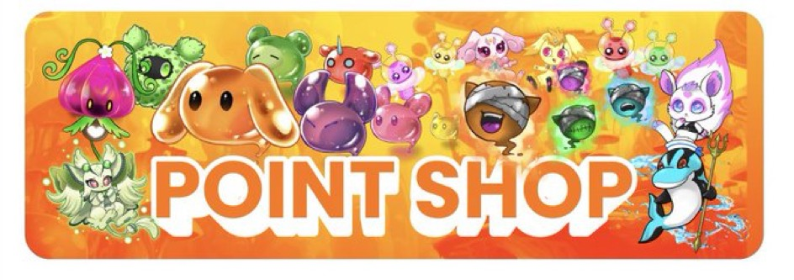
⑤使用積分舉行贈品
・贈品事件，例如AL，僅適用於使用賺取積分的人。
→除了日本DAO和Smart Pocket網絡的新合作外，日本還有700多個著名的NFT收藏外，還可以預計該項目的罕見AL。當時，預計贈品賽事的獲勝將通過利用積分有利。您可以依靠概率，而不是運氣！
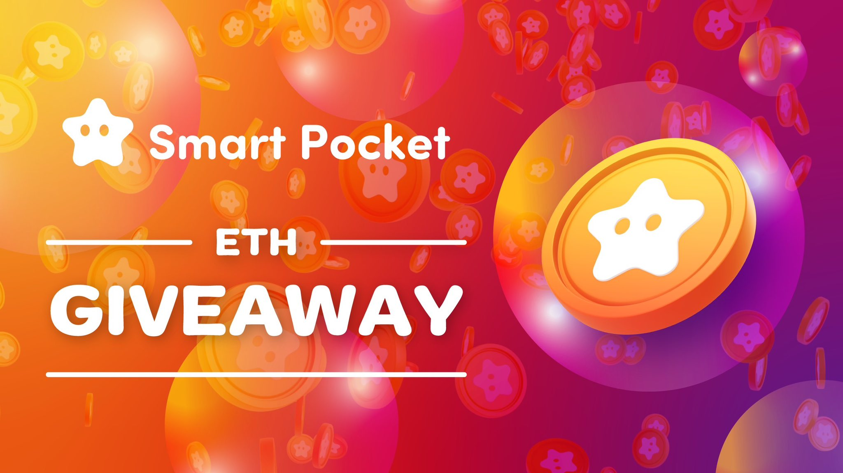
日本NFT的大型聚會是在Twitter趨勢上。非常感謝您的參與！讓我們將日本的NFT交付給世界，由Twitter用戶一起將日本用戶一起運送到世界上。 701％7CTWCON％5es1_＆Ref_url = https％3A％2F％ 2fnote.com％2FPREVIEW％2FPREVIEW％2FNBE261D7CA12C％3FPREV_ACCESS_KEY％BF08E33771F45C8
⑥與各種市政當局合作採取措施
・我們計劃與日本的各個地方政府合作創建NFT。
→預計到達日本並在前往該地區時前往日本旅行的NFT會使用。此外，保留此NFT也將導致點和令牌。主要國內公司的參與正在繼續，NFT的勢頭（可以說是國家政策）預計將來會增加！
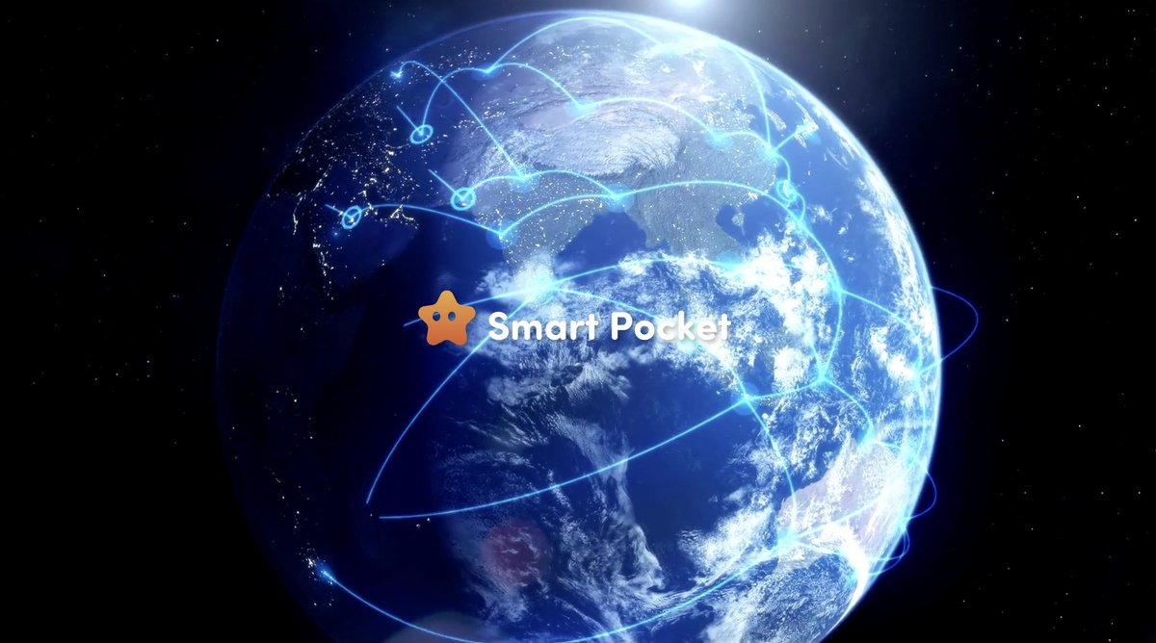
這次，我無法與很多內容交談。
在“智能口袋”和“日本dao”的未來趨勢中，兔子和角都可能越來越眼睛！讓我們享受這種興奮，以打開新時代！呢
如果SP家庭聚集，您肯定會完成。密碼是SP🌟
SMAPKE雜誌將來，我們將繼續向用戶提供新信息。
如果您對智能口袋感興趣，請使用“ Smapke Magazine”的官方X帳戶。
官方X帳戶：https：//twitter.com/smapocket
官方不和諧：https：//discord.com/invite/smartpocket

